

Sarant Clémentin

**Delalande Mathieu**

Rapport projet LO07 : Site de covoiturage

Résumé :

*Nous avons réalisé un site web dynamique de covoiturage en utilisant les différentes technologies apprises au cours du semestre.*

Professeur : Lemercier Marc

Semestre : *Printemps 2015*

Table des matières

Introduction 3

I – Analyse du cahier des charges 4

II –Modélisation des fonctionnalités 5

III – Etapes de conception 6

IV – Conception de la base de données 7

Conclusion 8

# Introduction

Durant ce semestre nous avons réalisé un site web dynamique de covoiturage. Pour cela nous avons utilisé différents logiciels et langages de programmation web afin de répondre aux exigences du cahier des charges et de proposer un site complet et fonctionnel.

Le site permet aux utilisateurs de rechercher, de proposer et de réserver des trajets après s’être préalablement connecté avec leur login et mot de passe. Seuls les utilisateurs ayant un véhicule ont la possibilité de proposer des trajets. Le site dispose d’un système d’appréciations et d’une messagerie interne permettant aux utilisateurs d’échanger des messages. L’argent des utilisateurs est géré au sein du site, ainsi un conducteur ne recevra l’argent de ses passagers qu’une fois le trajet validé par ce dernier. Il existe une partie administrateur qui permet de visualiser la liste des comptes des personnes inscrites sur le site, et de visualiser la liste des trajets non effectués avec les informations sur le conducteur et les passagers.

Afin de faire face aux différentes contraintes du projet, nous avons utilisé les langages HTML, PHP, CSS, SQL, javascript et utilisé les logiciels NetBeans, MySQLWorkbench, GIT, et la suite WAMP.

Nous avons choisi d’appeler notre site BassBassCar en raison de notre gout prononcé pour la musique.

Nous détaillerons d’abord notre analyse du cahier des charges, ensuite nous expliquerons le fonctionnement de notre site, puis nous nous intéresserons aux étapes de conceptions de notre projet et de la base de données. Enfin nous conclurons sur les apports que nous a procuré ce projet et sur les points pouvant être améliorés.

# I – Analyse du cahier des charges

Au début du projet nous avons pris connaissance du sujet et de son cahier des charges. Afin de rendre un travail le plus abouti possible, nous avons relevé les points importants et les contraintes du cahier des charges.

Nous avons ensuite listé ces points importants en essayant de leurs donner des priorités :

* Un utilisateur ne peut pas accéder au site s’il n’est pas inscrit et connecté.
* Pour être inscrit, un utilisateur doit rentrer son nom, prénom, année de naissance, login, mot de passe et ajouter une photo de profil.
* Un utilisateur ne peut proposer un trajet que s’il a un véhicule et que celui-ci est assimilé à son profil.
* Un utilisateur doit pouvoir publier une annonce contenant des informations sur la date et l’heure de départ, la ville de départ et d’arrivée, le prix et le nombre de places disponibles.
* Un utilisateur peut rechercher un trajet si celui-ci est déclaré non effectué, les villes proposées doivent être gérées dynamiquement.
* Un utilisateur peut réserver un trajet si le nombre de places disponibles est supérieur ou égal à 1.
* Un conducteur peut supprimer son trajet mais les passagers doivent être informés via le système de messagerie interne. Le conducteur doit aussi leur verser une pénalité de 10€.
* Un conducteur peut afficher la liste de ses propres trajets avec la liste des passagers inscrits.
* Le conducteur reçoit l’argent qui lui est du suite au trajet une fois qu’il a validé le voyage.
* Chaque passager et chaque conducteur à la possibilité d’évaluer le déroulement du trajet et de noter un utilisateur.

# II –Modélisation des fonctionnalités

# III – Etapes de conception

Pour mener à bien notre projet, nous avons utilisé plusieurs langages de programmation et plusieurs logiciels. Cependant, nous avons d’abord commencé à travailler au brouillon, sur papier.

Nous avons dans un premier temps fait un croquis de toutes les pages dont le site avait besoin. Nous les avons ensuite réalisées à l’aide du langage HTML, CSS, PHP et SQL. Ensuite nous avons décidé de créer des pages appelées «control-nom_page_à_vérifier » qui ont pour but d’assurer la liaison entre les différentes pages visibles par l’utilisateur. Ces pages sont chargées de vérifier les données saisies dans les formulaires, d’effectuer les requêtes SQL appropriées et de rediriger l’utilisateur vers la page adaptée.

Pour réaliser notre projet, nous nous sommes appuyés sur différents logiciels :

* NetBeans et Notepad++ qui ont été nos environnements de développements, ils nous ont permis de coder notre site.
* Git qui nous a permis de travailler en collaboration et de gérer la synchronisation et la fusion de nos fichiers. Git nous a permis de nous focalisé sur le code en lui-même plutôt que sur l’assemblage de nos différents travaux.
* Wamp qui nous a permis de visionner le rendu de notre code php par l’intermédiaire d’Apache qui a fait de notre machine un serveur capable d’interpréter le code php. Wamp nous a aussi aidé à gérer notre base de données avec l’outil phpMyAdmin.

Durant ce projet, nous nous sommes efforcés d’avoir en permanence une version de notre site qui fonctionnait. Nous avons ainsi amélioré en permanence notre site en proposant les améliorations demandées par le cahier des charges.

# IV – Conception de la base de données

Pour concevoir notre base de données, nous avons d’abord fait un brouillon au papier en relisant le sujet pour oublier le moins d’informations possible. Nous avons ensuite utilisé le logiciel MySQLWorkbench pour modéliser notre base de données à l’aide d’un schéma. Ce logiciel nous a permis de modéliser chaque table ainsi que leurs relations entre elles. Nous avons ensuite exporté notre modélisation à l’aide d’un code SQL généré par le logiciel vers l’interface phpMyAdmin. Au fur et à mesure que le projet a avancé, nous nous sommes rendu compte que certaines tables et liaisons n’avaient pas d’intérêts, nous les avons donc supprimées, nous avons aussi ajouté des colonnes à d’autres tables.

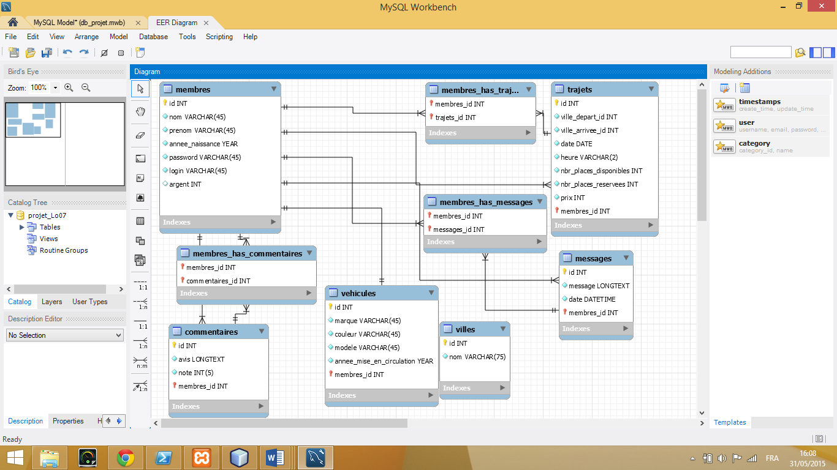

Schéma de la base de données avec le logiciel MySQLWorkbench

# Conclusion